**KHOA CÔNG NGHỆ THÔNG TIN**



**BÁO CÁO BÀI TẬP LỚN**

**MÔN HỌC CÔNG NGHỆ PHẦN MỀM**

**Đề tài: PHÂN TÍCH THIẾT KẾ WEBSITE BÁN HÀNG TRÀ SỮA**

Giảng viên hướng dẫn: Đặng Thị Khánh Linh

Sinh viên thực hiện: Đặng Vũ Lưu

Phùng Thị Hạnh

Tạ Văn Định

Trần Văn Việt

Nguyễn Phương Thuận

Lớp: DH8C3

Chuyên ngành: Công nghệ thông tin

Năm học: 2020-2021

**CHƯƠNG 1. GIỚI THIỆU TỔNG QUAN VỀ HỆ THỐNG**

**1.1. Khảo sát hiện trạng chung và lý do chọn đề tài**

Trà và sữa là hai thứ thức uống không mấy xa lạ đối với người dân Việt Nam, nhưng từ sự vô tình hay cố ý thì hai thứ đó lại được trộn vào nhau và trở thành thức uống thu hút giới trẻ. Không hẳn chỉ giới trẻ mới thưởng thức cái hương vị của trà sữa mà hầu hết mọi lứa tuổi đều yêu thích cái hương vị thơm ngon, béo ngậy của trà sữa.

Từ đó những quán trà sữa cũng bắt đầu mọc lên và trở thành điểm hẹn lý tưởng cho những bạn trẻ tìm kiếm không gian sinh hoạt, gặp gỡ bạn bè. Mặt khác, vẫn chưa có hệ thống nào để quán lý và gom góp chúng thành một khối để cung cấp thông tin cho khách hàng cũng như quảng bá hình ảnh thương hiệu cho các quán trà sữa.

Với tinh thần đó chúng tôi, những sinh viên ngành Công nghệ thông tin của trường Đại học Tài nguyên và Môi trường Hà Nội đã quyết định xây dựng hệ thống “Website bán hàng trà sữa” nhằm mục đích cung cấp thông tin cần thiết cho khách hàng về giá cả, loại trà sữa, nơi mua được thuận lợi. Bên phía chủ quán thì hệ thống sẽ góp phần quảng bá hình ảnh thương hiệu, cũng như cung cấp và tìm kiếm khách hàng.

**1.2. Các yêu cầu chung của hệ thống**

* Hệ thống được sử dụng rộng rãi, phổ biến, dành cho mọi đối tượng
* Giao diện đơn giản, đẹp mắt, dễ nhìn
* Thao tác nhanh chóng, hợp lý, hiệu quả, chính xác
* Cập nhật, phục hồi, sao lưu dữ liệu
* Các chức năng
* Admin
* Tìm kiếm
* Đăng nhập/ Đăng xuất
* Quản lý hàng hóa
* Quản lý khách hàng
* Quản lý chất liệu
* Lập hóa đơn bán hàng
* Xem hóa đơn
* Quản lý nhân viên
* Nhân viên
* Tìm kiếm
* Đăng nhập/ Đăng xuất
* Quản lý hàng hóa
* Quản lý khách hàng
* Quản lý chất liệu
* Lập hóa đơn bán hàng
* Xem hóa đơn

**1.3. Quy trình quản lý hệ thống của admin**

Để truy cập vào chức năng quản lý hệ thống, admin cần phải có tài khoản để truy cập vào hệ thống. Sau khi truy cập, admin có thể:

* Quản lý hàng hóa: Xử lý các mặt hàng như thêm, sửa, xóa các mặt hàng hóa.
* Quản lý khách hàng: Theo dõi thông tin khách hàng, thêm sửa xóa thông tin khách hàng khi cần.
* Quản lý chất liệu: Thêm, sửa, xóa các chất liệu cần thiết.
* Lập hóa đơn bán hàng
* Quản lý nhân viên: Theo dõi thông tin nhân viên, có thể thêm sửa xóa thông tin nhân viên khi cần.

**CHƯƠNG 2. PHÂN TÍCH THIẾT KẾ HỆ THỐNG**

**2.1. Xác định actor**

|  |  |  |  |
| --- | --- | --- | --- |
| STT | Actor | Ký hiệu | Giải thích |
| 1 | Admin |  | Là người quản lý, chịu trách nhiệm chính của hệ thống, duy trì điều hành toàn bộ phần mềm. |
| 2 | Nhân viên |  | Là nhân viên, có thể xem thống tin bản thân hoặc của các nhân viên khác. Không có quyền thêm, sửa, xóa thông tin trong hệ thống. |

*Bảng 2.1: Các actor của bài toán*

**2.2. Biểu đồ use case tổng quát**

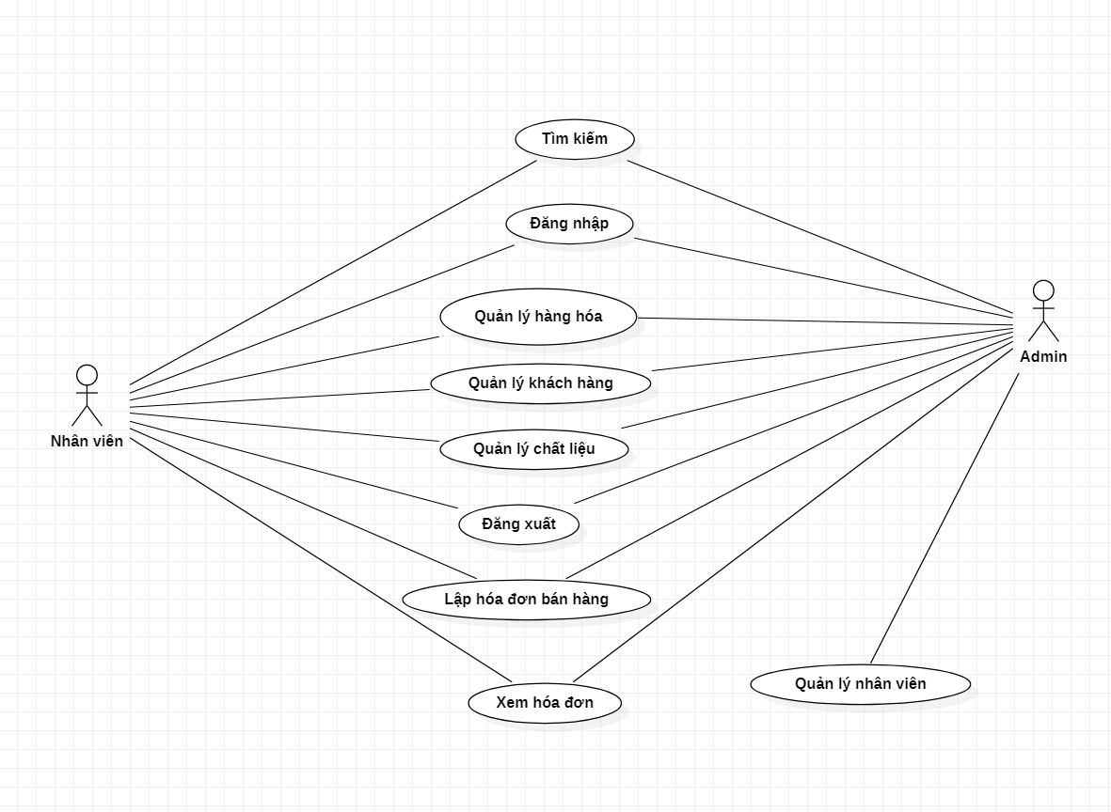

*Hình 2.2: Biểu đồ Usecase tổng quát của Website bán hàng*

**2.3. Biểu đồ phân rã các chức năng**

2.3.1. Chức năng quản lý chất liệu

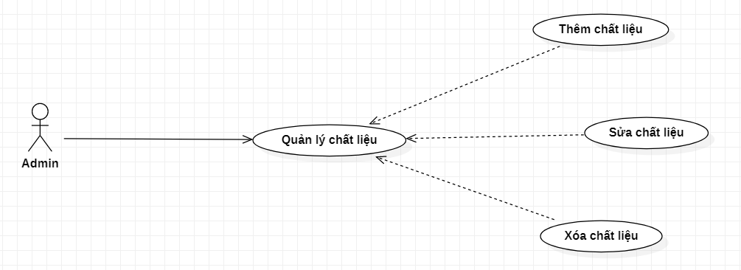

*Hình 2.3.1: Biểu đồ Usecase phân rã chức năng quản lý chất liệu*

2.3.2. Chức năng quản lý khách hàng

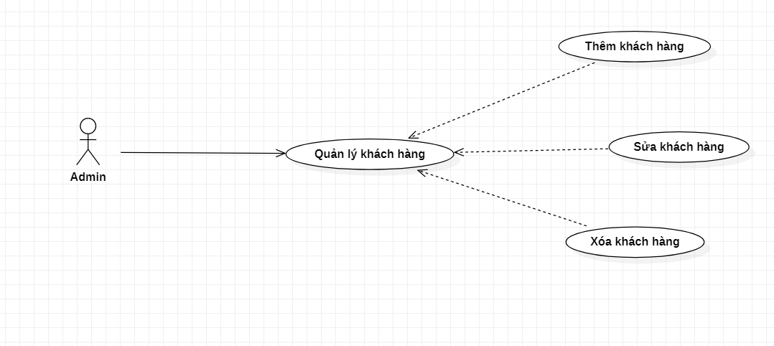

*Hình 2.3.2: Biểu đồ Usecase phân rã chức năng quản lý khách hàng*

2.3.3. Chức năng quản lý nhân viên

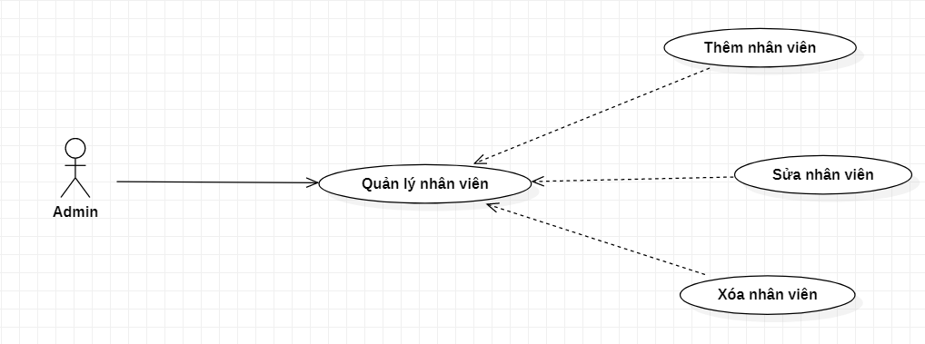

*Hình 2.3.3: Biểu đồ Usecase phân rã chức năng quản lý nhân viên*

2.3.4. Chức năng quản lý hàng hóa

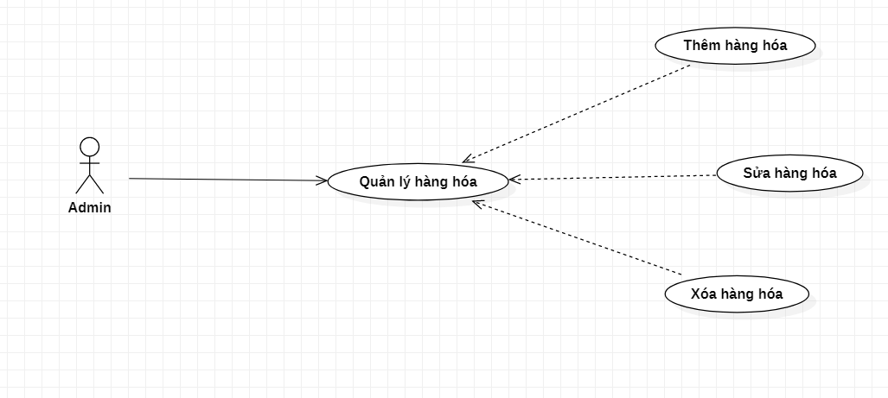

*Hình 2.3.4: Biểu đồ Usecase phân rã chức năng quản lý hàng hóa*

2.3.5. Chức năng quản lý hóa đơn

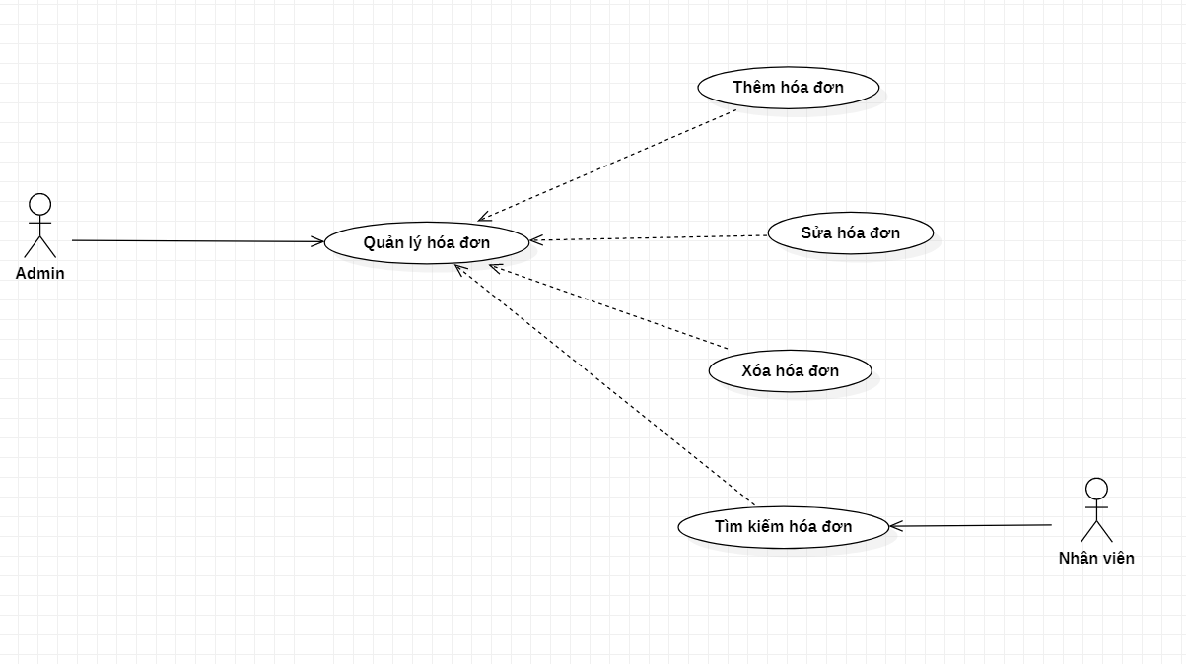

*Hình 2.3.5: Biểu đồ Usecase phân rã chức năng quản lý hóa đơn*

**2.4. Sơ đồ phân cấp chức năng**

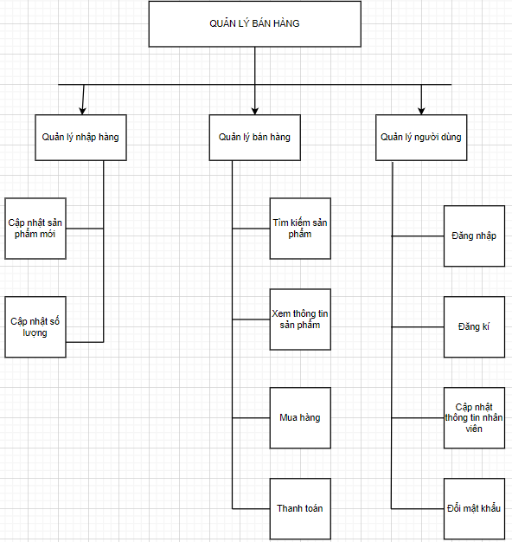

*Hình 2.4: Sơ đồ phân cấp chức năng của hệ thống Website bán hàng trà sữa*

Mô tả: Hệ thống quản lý bán hàng gồm các chức năng:

* + Quản lý nhập hàng: cập nhật sản phẩm mới và cập nhật số lượng.
  + Quản lý bán hàng: tìm kiếm sản phẩm, xem thông tin sản phẩm, mua hàng và thanh toán.
  + Quản lý người dùng: đăng nhập, đăng kí, cập nhật thông tin nhân viên và đổi mật khẩu

**2.5. Biểu đồ tuần tự**

2.5.1. Chức năng đăng nhập

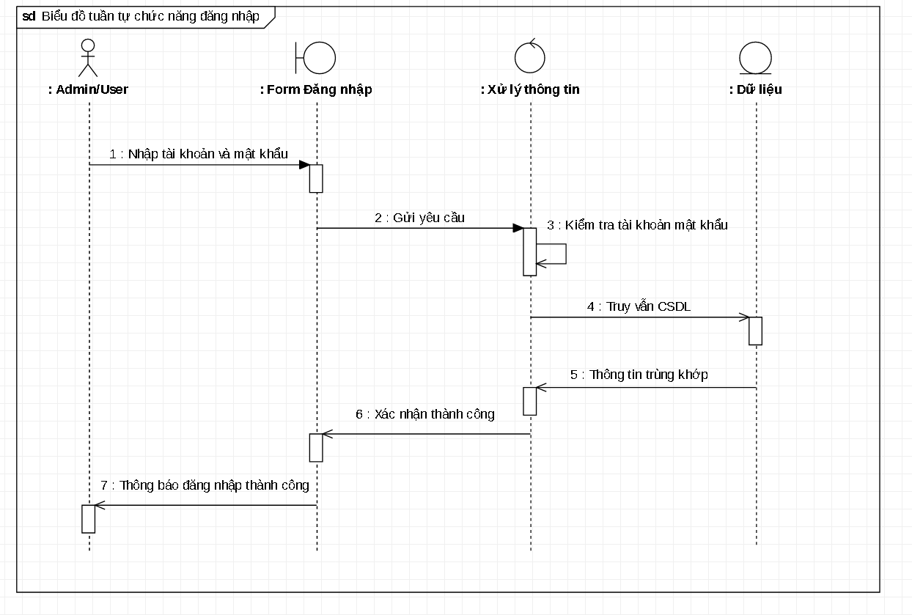

*Hình 2.5.1: Biểu đồ tuần tự chức năng đăng nhập*

2.5.2. Chức năng đăng xuất

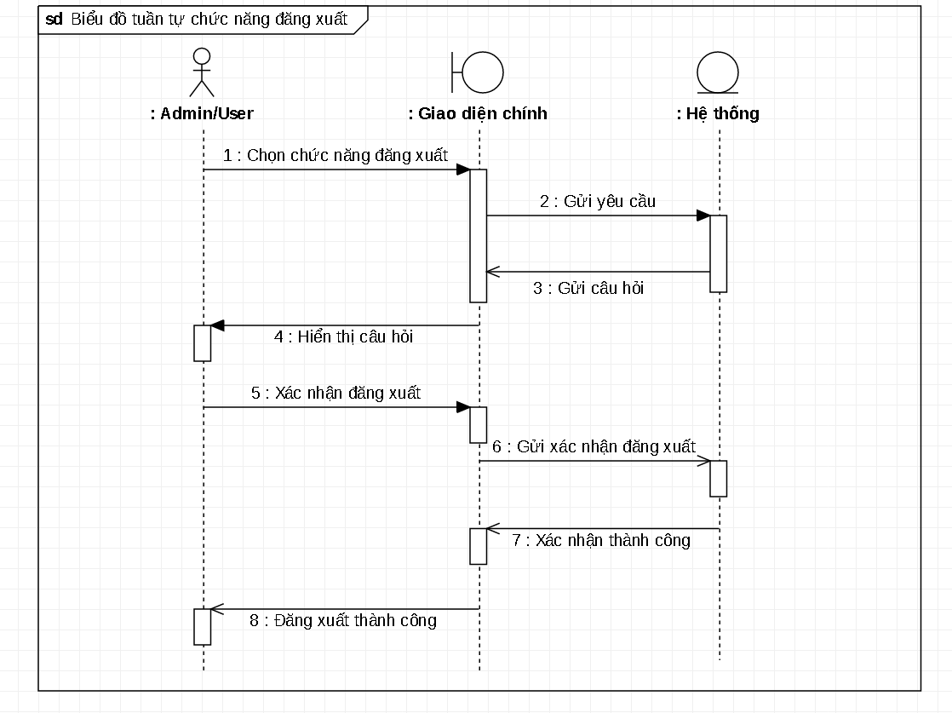

*Hình 2.5.2: Biểu đồ tuần tự chức năng đăng xuất*

2.5.3. Chức năng thêm sản phẩm

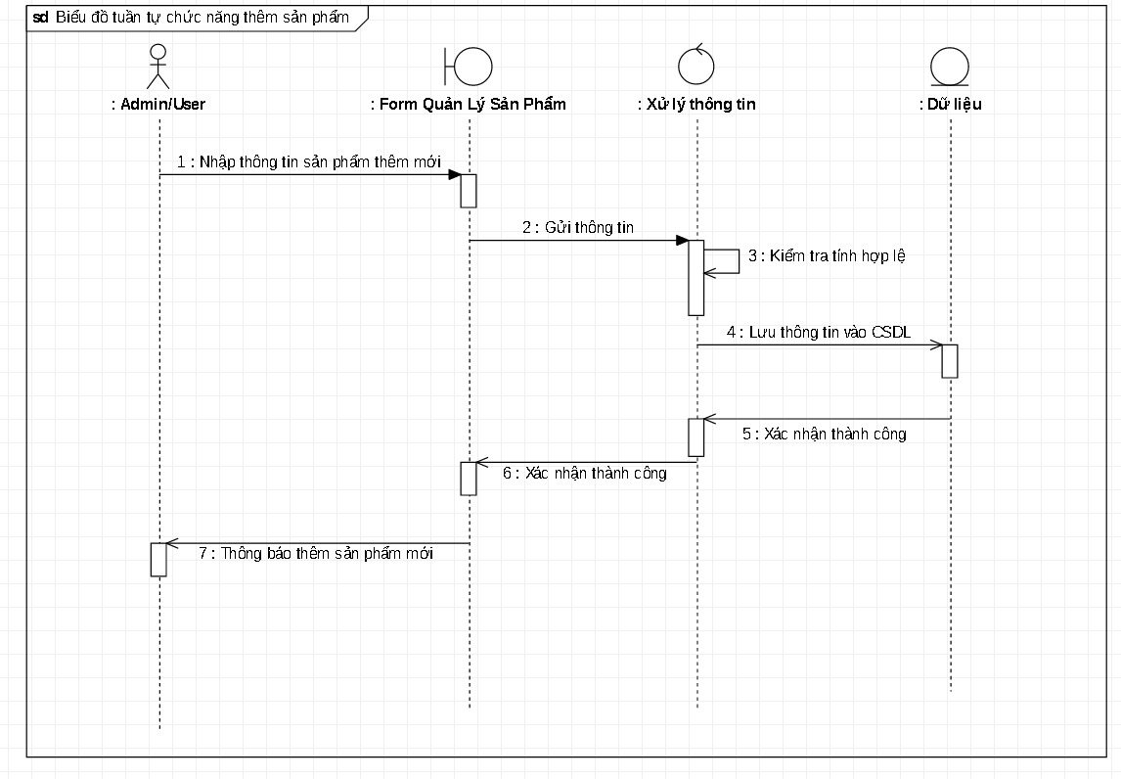

*Hình 2.5.3: Biểu đồ tuần tự chức năng thêm sản phẩm*

2.5.4. Chức năng sửa sản phẩm

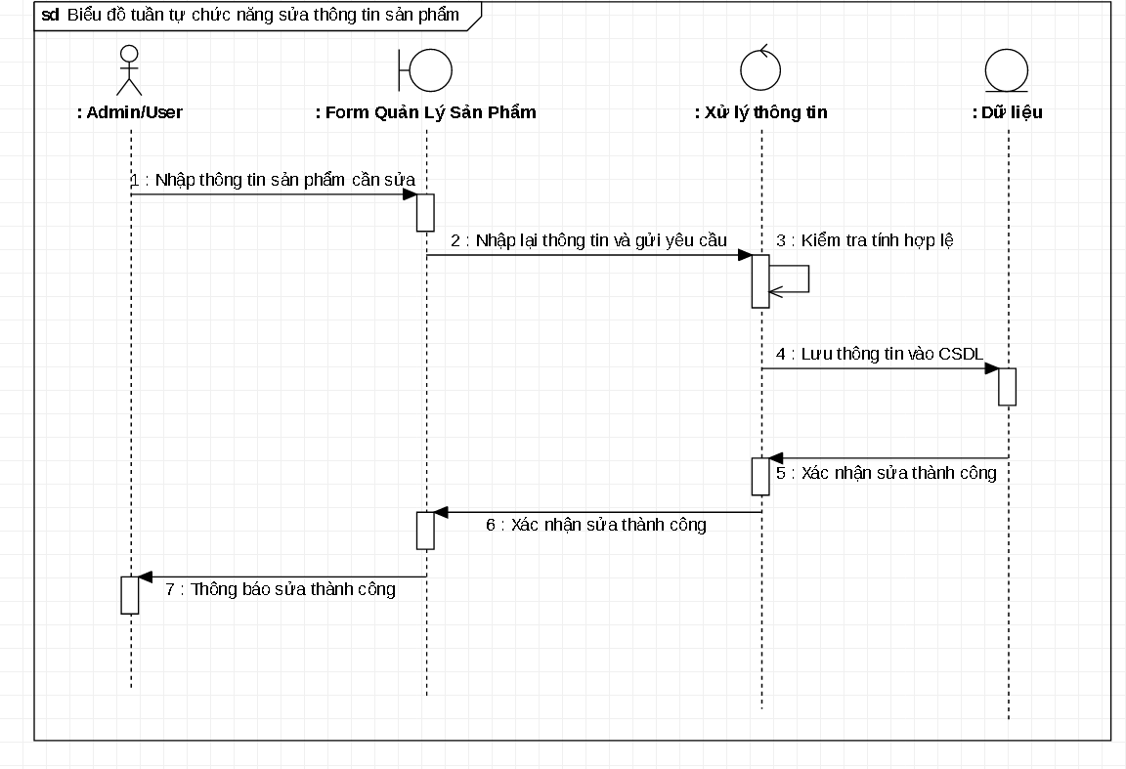

*Hình 2.5.4: Biểu đồ tuần tự chức năng sửa sản phẩm*

2.5.5. Chức năng xóa sản phẩm

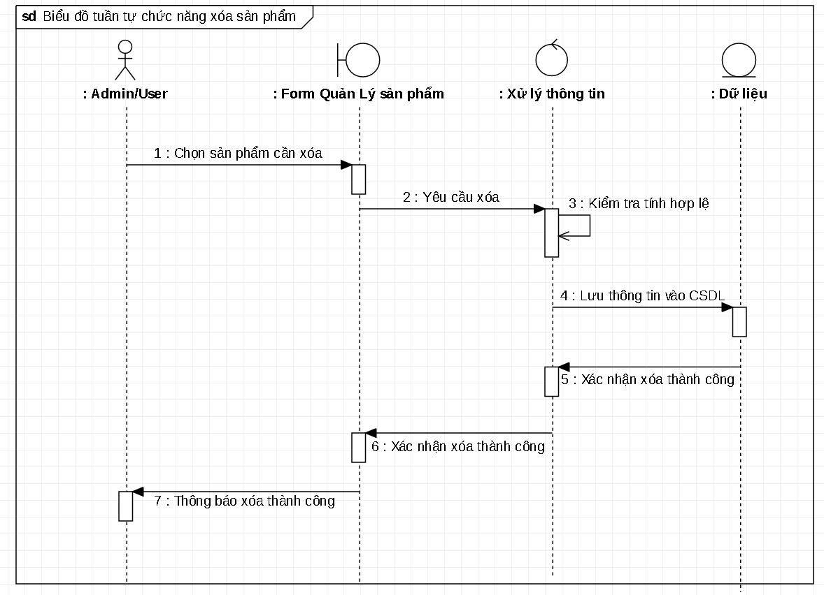

*Hình 2.5.5: Biểu đồ tuần tự chức năng xóa sản phẩm*

2.5.6. Chức năng thêm hóa đơn

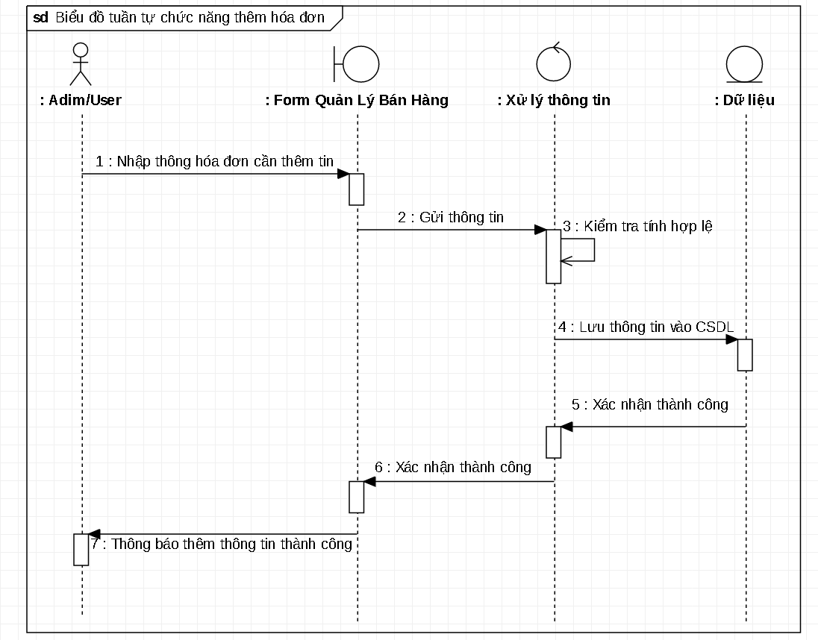

*Hình 2.5.6: Biểu đồ tuần tự chức năng thêm hóa đơn*

2.5.7. Chức năng xóa hóa đơn

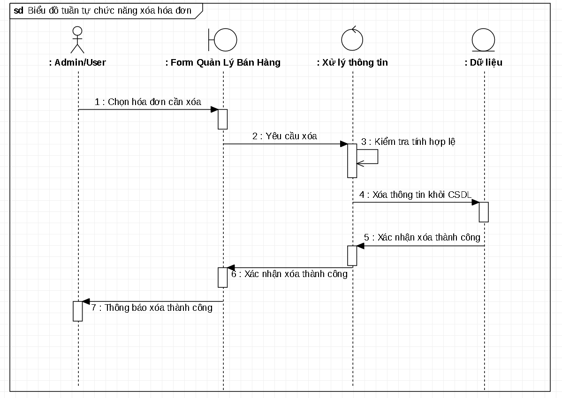

*Hình 2.5.7: Biểu đồ tuần tự chức năng xóa hóa đơn*

2.5.8. Chức năng thêm nhân viên

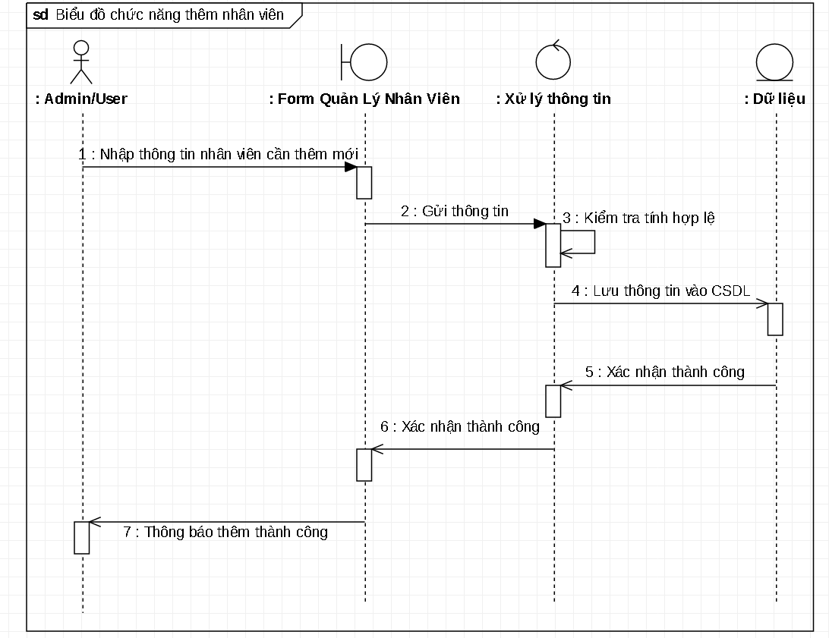

*Hình 2.5.8: Biểu đồ tuần tự chức năng thêm nhân viên*

2.5.9. Chức năng sửa nhân viên

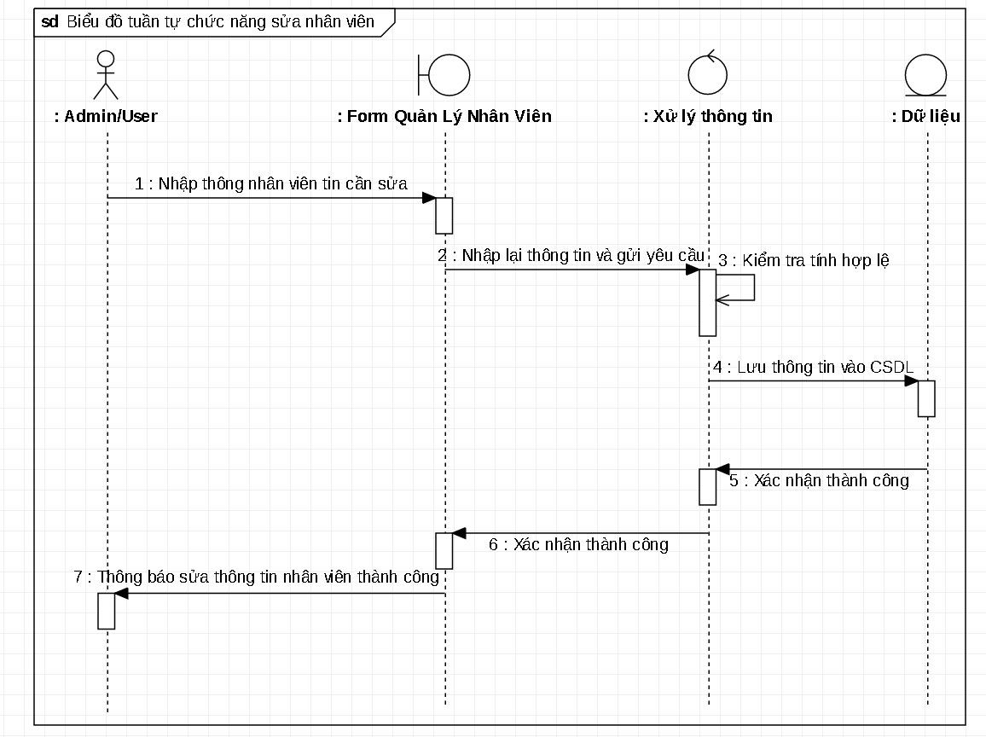

*Hình 2.5.9: Biểu đồ tuần tự chức năng sửa nhân viên*

2.5.10. Chức năng xóa nhân viên

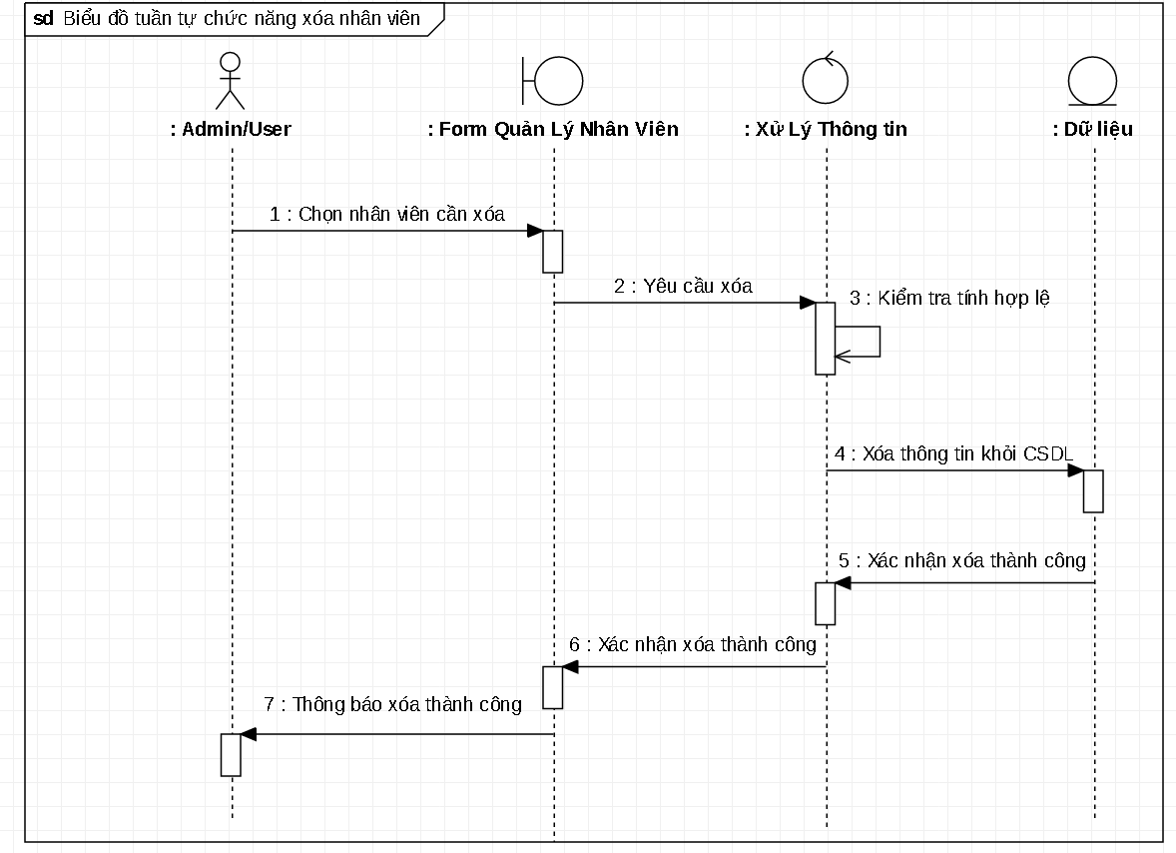

*Hình 2.5.10: Biểu đồ tuần tự chức năng xóa nhân viên*

2.5.11. Chức năng thêm khách hàng

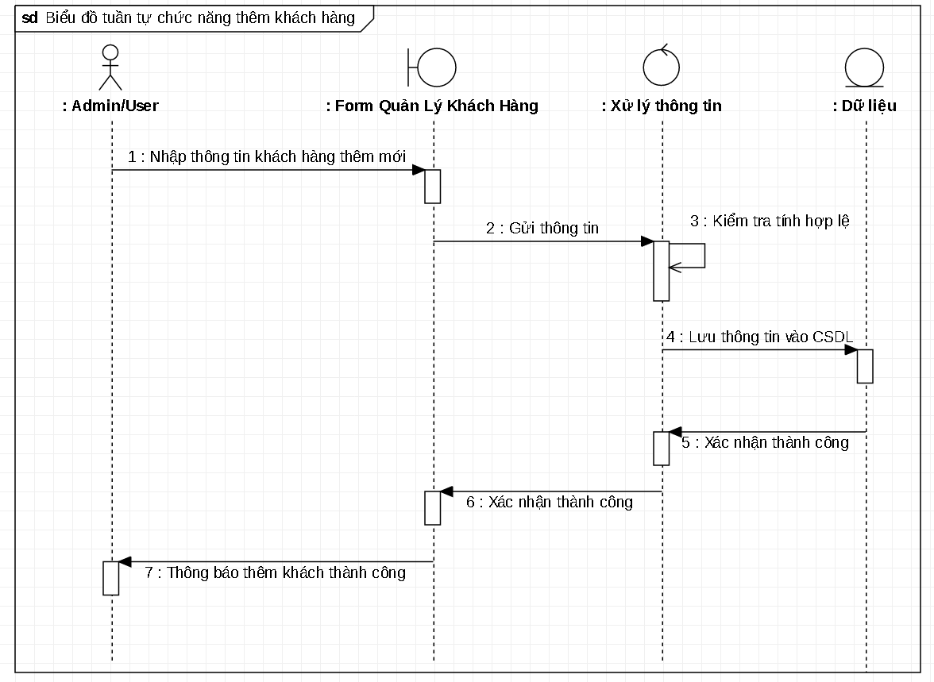

*Hình 2.5.11: Biểu đồ tuần tự chức năng thêm khách hàng*

2.5.12. Chức năng sửa khách hàng

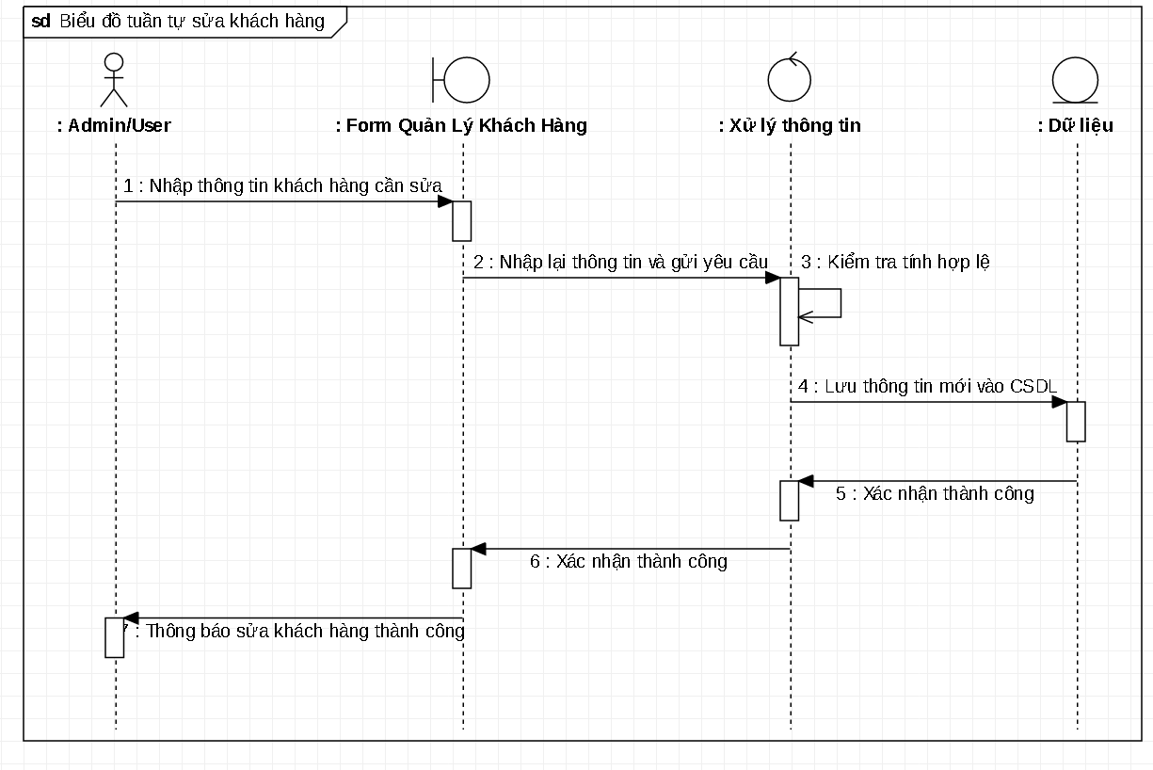

*Hình 2.5.12: Biểu đồ tuần tự chức năng sửa khách hàng*

2.5.13. Chức năng xóa khách hàng

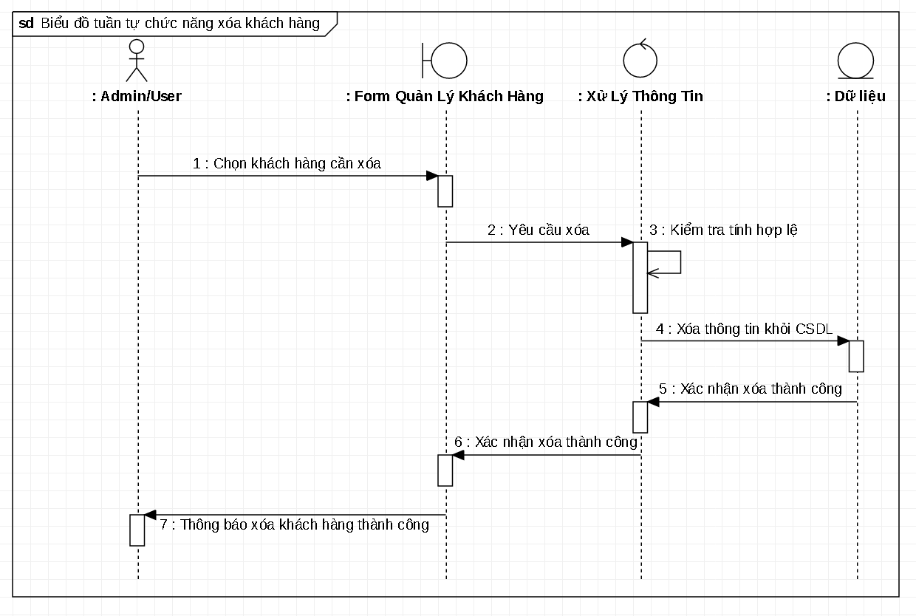

*Hình 2.5.13: Biểu đồ tuần tự chức năng xóa khách hàng*

2.5.14. Chức năng tìm kiếm hóa đơn

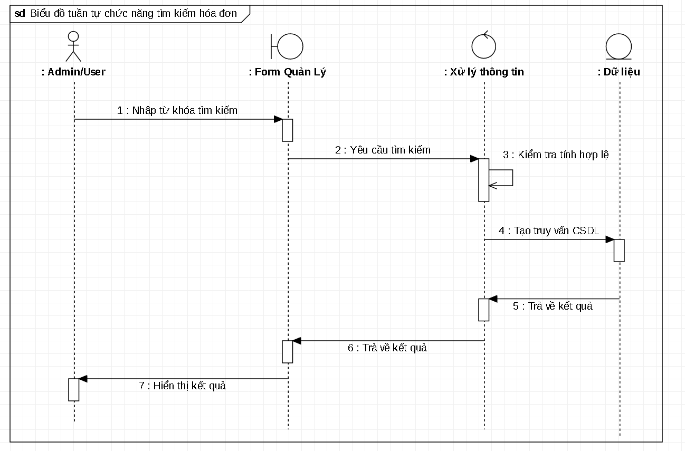

*Hình 2.5.14: Biểu đồ tuần tự chức năng tìm kiếm hóa đơn*

**2.6. Biểu đồ hoạt động**

2.6.1. Chức năng đăng nhập

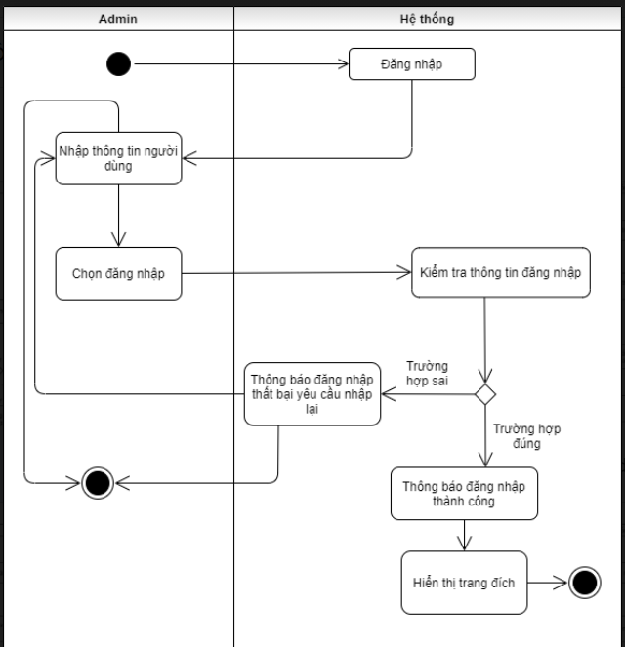

*Hình 2.6.1: Biểu đồ hoạt động chức năng đăng nhập*

Mô tả: Người dùng yêu cầu đăng nhập vào hệ thống, hệ thống sẽ gửi giao diện đăng nhập cho người dùng, sau khi nhập thông tin thì hệ thống sẽ kiểm tra thông tin đăng nhập có đúng hay không? Nếu đúng thì thực hiện đăng nhập, thông báo đăng nhập thành công và kết thúc. Ngược lại nếu sai thì thông báo đăng nhập thất bại và yêu cầu nhập lại hoặc kết thúc

2.6.2. Chức năng thêm hồ sơ nhân viên

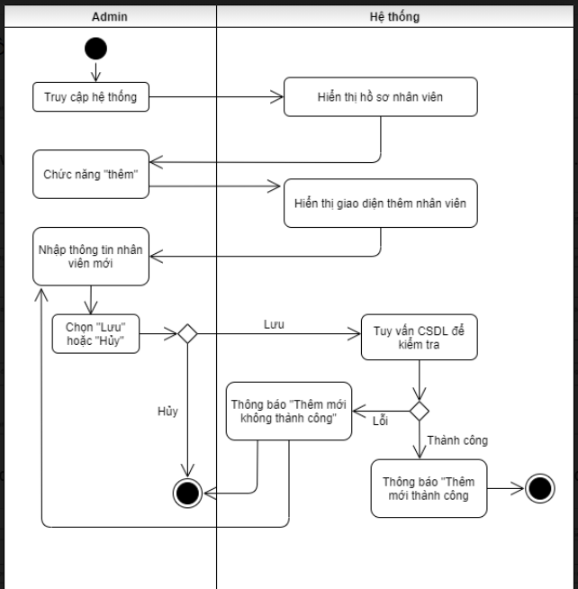

*Hình 2.6.2: Biểu đồ hoạt động chức năng thêm nhân viên*

Mô tả: Admin truy cập vào hệ thống, hệ thống hiển thị danh sách hồ sơ của các nhân viên. Admin chọn “thêm hồ sơ”, hệ thống hiển thị giao diện thêm hồ sơ, admin nhập thông tin hồ sơ mới. Admin chọn “hủy” thì kết thúc hoạt động ngay lập tức. Nếu chọn “lưu” thì hệ thống sẽ kiểm tra trong CSDL, thành công thì hiển thị “thêm thành công” rồi kết thúc, trường hợp thất bại thì hệ thống sẽ thông báo “thêm thất bại” và yêu cầu nhập lại hoặc kết thúc.

2.6.3. Chức năng sửa hồ sơ nhân viên

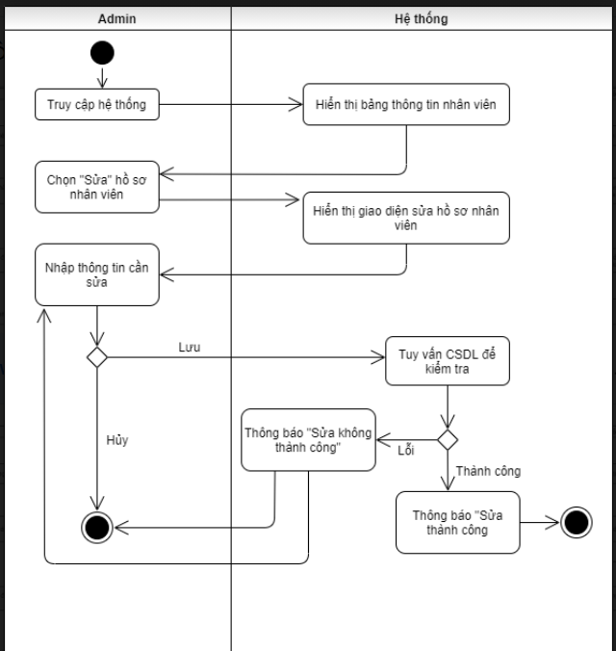

*Hình 2.6.3: Biểu đồ hoạt động chức năng sửa hồ sơ nhân viên*

Mô tả: Admin truy cập vào hệ thống, hệ thống hiển thị bảng thông tin nhân viên. Admin chọn “sửa” hồ sơ thì hệ thống sẽ gửi giao diện sửa thông tin nhân viên, Admin điền đầy đủ thông tin cần sửa vào giao diện hệ thống, Admin sẽ chọn “Lưu” hoặc “Hủy”.Nếu “Hủy” thì kết thúc, nếu “Lưu” thì hệ thống sẽ kiểm tra nội dung có trong CSDL hay không, nếu hợp lệ thì thêm thông tin mới vào trong CSDL, thông báo “Sửa thông tin thành công” và kết thúc. Ngược lại nếu không hợp lệ thì báo “Sửa không thành công” và yêu cầu nhập lại hoặc kết thúc.

2.6.4. Chức năng xóa hồ sơ nhân viên

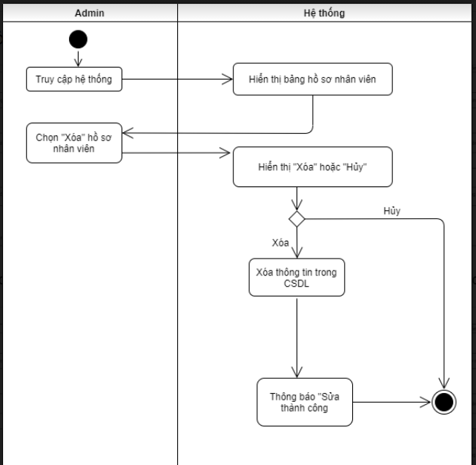

*Hình 2.6.4: Biểu đồ hoạt động chức năng xóa hồ sơ nhân viên*

Mô tả: Admin truy cập vào hệ thống, hệ thống hiển thị bảng thông tin các nhân viên. Admin chọn “xóa” một hoặc nhiều hồ sơ nhân viên, hệ thống hiển thị lựa chọn “xóa” hoặc “hủy”. Nếu “hủy” thì kết thúc ngay, chọn “xóa” thì hệ thống sẽ xóa thông tin trong CSDL của nhân viên rồi hiển thị “xóa thành công” rồi kết thúc.

2.6.5. Chức năng thêm thông tin khách hàng

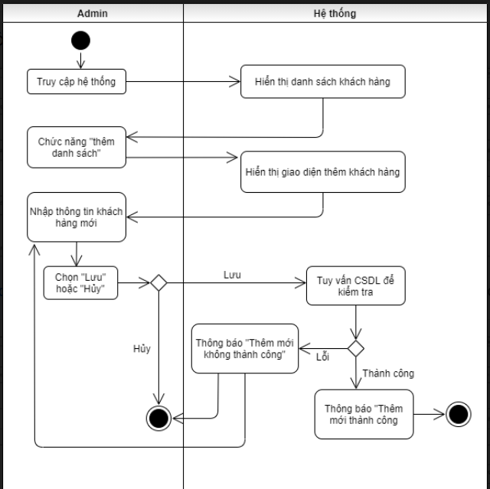

*Hình 2.6.5: Biểu đồ hoạt động chức năng thêm thông tin khách hàng*

Mô tả: Admin truy cập vào hệ thống, hệ thống hiển thị danh sách khách hàng. Admin chọn “thêm khách hàng”, hệ thống hiển thị giao diện thêm danh sách khách hàng, admin nhập thông tin mới. Admin chọn “hủy” thì kết thúc hoạt động ngay lập tức. Nếu chọn “lưu” thì hệ thống sẽ kiểm tra trong CSDL, thành công thì hiển thị “thêm thành công” rồi kết thúc, trường hợp thất bại thì hệ thống sẽ thông báo “thêm thất bại” và yêu cầu nhập lại hoặc kết thúc.

2.6.6. Chức năng sửa thông tin khách hàng

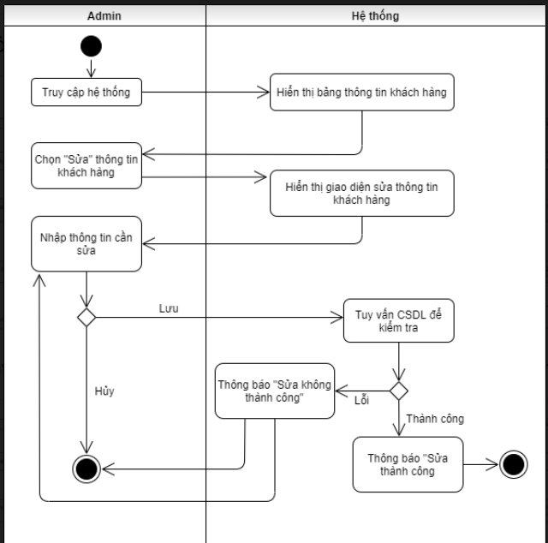

*Hình 2.6.6: Biểu đồ hoạt động chức năng sửa thông tin khách hàng*

Mô tả: Admin truy cập vào hệ thống, hệ thống hiển thị bảng thông tin khách hàng. Admin chọn “sửa” thì hệ thống sẽ gửi giao diện sửa thông tin khách hàng, Admin điền đầy đủ thông tin cần sửa vào giao diện hệ thống, Admin sẽ chọn “Lưu” hoặc “Hủy”.Nếu “Hủy” thì kết thúc, nếu “Lưu” thì hệ thống sẽ kiểm tra nội dung có trong CSDL hay không, nếu hợp lệ thì thêm thông tin mới vào trong CSDL, thông báo “Sửa thông tin thành công” và kết thúc. Ngược lại nếu không hợp lệ thì báo “Sửa không thành công” và yêu cầu nhập lại hoặc kết thúc.

2.6.7. Chức năng xóa thông tin khách hàng

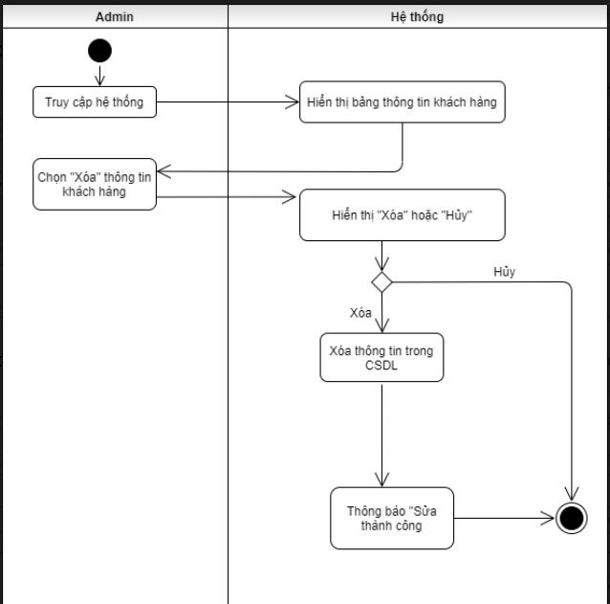

*Hình 2.6.7: Biểu đồ hoạt động chức năng xóa thông tin khách hàng*

Mô tả: Admin truy cập vào hệ thống, hệ thống hiển thị bảng thông tin khách hàng. Admin chọn “xóa” một hoặc nhiều thông tin khách hàng, hệ thống hiển thị lựa chọn “xóa” hoặc “hủy”. Nếu “hủy” thì kết thúc ngay, chọn “xóa” thì hệ thống sẽ xóa thông tin trong CSDL của khách hàng rồi hiển thị “xóa thành công” rồi kết thúc.

2.6.8. Chức năng thêm thông tin hàng hóa

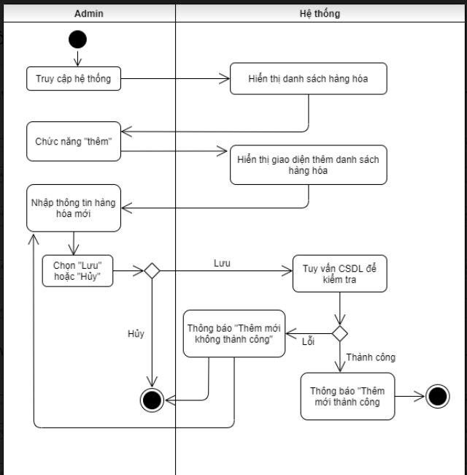

*Hình 2.6.8: Biểu đồ hoạt động chức năng thêm thông tin hàng hóa*

Mô tả: Admin truy cập vào hệ thống, hệ thống hiển thị danh sách hàng hóa. Admin chọn “thêm hàng hóa”, hệ thống hiển thị giao diện thêm danh sách hàng hóa, admin nhập thông tin mới. Admin chọn “hủy” thì kết thúc hoạt động ngay lập tức. Nếu chọn “lưu” thì hệ thống sẽ kiểm tra trong CSDL, thành công thì hiển thị “thêm thành công” rồi kết thúc, trường hợp thất bại thì hệ thống sẽ thông báo “thêm thất bại” và yêu cầu nhập lại hoặc kết thúc.

2.6.9. Chức năng sửa thông tin hàng hóa

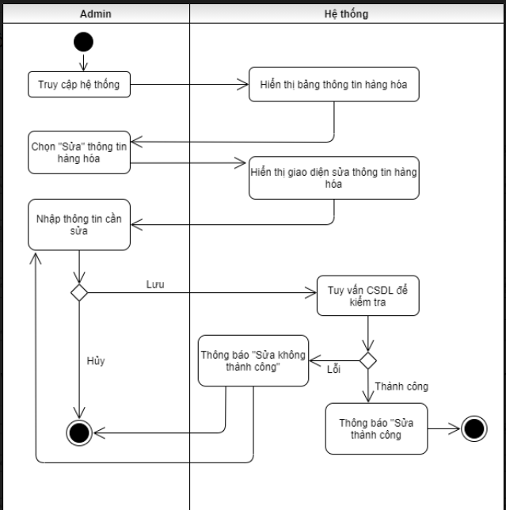

*Hình 2.6.9: Biểu đồ hoạt động chức năng sửa thông tin hàng hóa*

Mô tả: Admin truy cập vào hệ thống, hệ thống hiển thị bảng thông tin hàng hóa. Admin chọn “sửa” thì hệ thống sẽ gửi giao diện sửa thông tin hàng hóa, Admin điền đầy đủ thông tin cần sửa vào giao diện hệ thống, Admin sẽ chọn “Lưu” hoặc “Hủy”.Nếu “Hủy” thì kết thúc, nếu “Lưu” thì hệ thống sẽ kiểm tra nội dung có trong CSDL hay không, nếu hợp lệ thì thêm thông tin mới vào trong CSDL, thông báo “Sửa thông tin thành công” và kết thúc. Ngược lại nếu không hợp lệ thì báo “Sửa không thành công” và yêu cầu nhập lại hoặc kết thúc.

2.6.10. Chức năng xóa thông tin hàng hóa

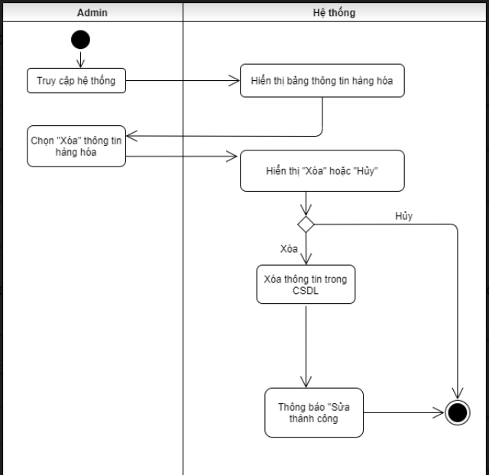

*Hình 2.6.10: Biểu đồ hoạt động chức năng xóa thông tin hàng hóa*

Mô tả: Admin truy cập vào hệ thống, hệ thống hiển thị bảng thông tin hàng hóa. Admin chọn “xóa” một hoặc nhiều thông tin hàng hóa, hệ thống hiển thị lựa chọn “xóa” hoặc “hủy”. Nếu “hủy” thì kết thúc ngay, chọn “xóa” thì hệ thống sẽ xóa thông tin trong CSDL của hàng hóa rồi hiển thị “xóa thành công” rồi kết thúc.

2.6.11. Chức năng thêm hóa đơn

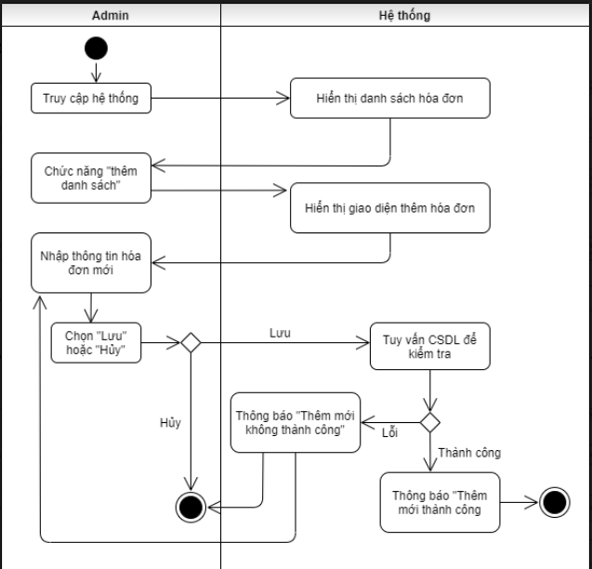

*Hình 2.6.11: Biểu đồ hoạt động chức năng thêm hóa đơn*

Mô tả: Admin truy cập vào hệ thống, hệ thống hiển thị danh sách hóa đơn. Admin chọn “thêm hóa đơn”, hệ thống hiển thị giao diện thêm danh sách hóa đơn, admin nhập thông tin mới. Admin chọn “hủy” thì kết thúc hoạt động ngay lập tức. Nếu chọn “lưu” thì hệ thống sẽ kiểm tra trong CSDL, thành công thì hiển thị “thêm thành công” rồi kết thúc, trường hợp thất bại thì hệ thống sẽ thông báo “thêm thất bại” và yêu cầu nhập lại hoặc kết thúc.

2.6.12. Chức năng sửa hóa đơn

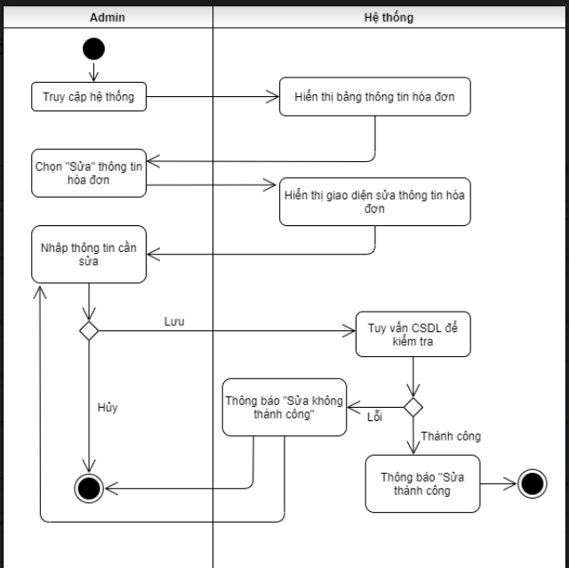

*Hình 2.6.12: Biểu đồ hoạt động chức năng sửa hóa đơn*

Mô tả: Admin truy cập vào hệ thống, hệ thống hiển thị bảng thông tin hóa đơn. Admin chọn “sửa” thì hệ thống sẽ gửi giao diện sửa thông tin hóa đơn, Admin điền đầy đủ thông tin cần sửa vào giao diện hệ thống, Admin sẽ chọn “Lưu” hoặc “Hủy”.Nếu “Hủy” thì kết thúc, nếu “Lưu” thì hệ thống sẽ kiểm tra nội dung có trong CSDL hay không, nếu hợp lệ thì thêm thông tin mới vào trong CSDL, thông báo “Sửa thông tin thành công” và kết thúc. Ngược lại nếu không hợp lệ thì báo “Sửa không thành công” và yêu cầu nhập lại hoặc kết thúc.

2.6.13. Chức năng xóa hóa đơn

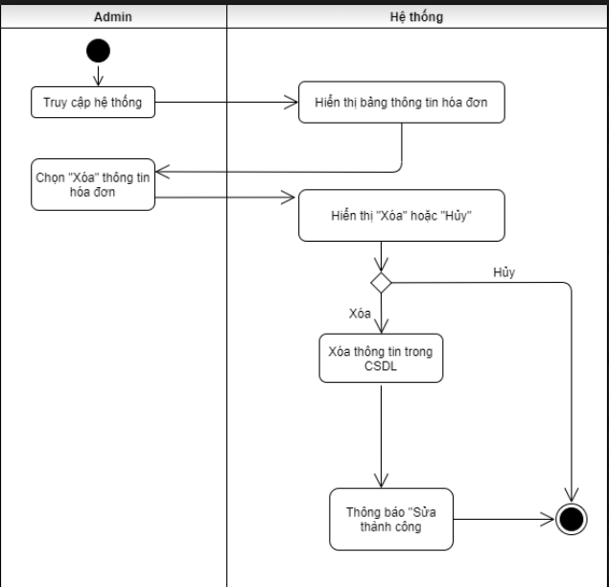

*Hình 2.6.13: Biểu đồ hoạt động chức năng xóa hóa đơn*

Mô tả: Admin truy cập vào hệ thống, hệ thống hiển thị bảng thông tin hóa đơn. Admin chọn “xóa” một hoặc nhiều thông tin hóa đơn, hệ thống hiển thị lựa chọn “xóa” hoặc “hủy”. Nếu “hủy” thì kết thúc ngay, chọn “xóa” thì hệ thống sẽ xóa thông tin trong CSDL của hóa đơn rồi hiển thị “xóa thành công” rồi kết thúc.

2.6.14. Chức năng thêm chất liệu

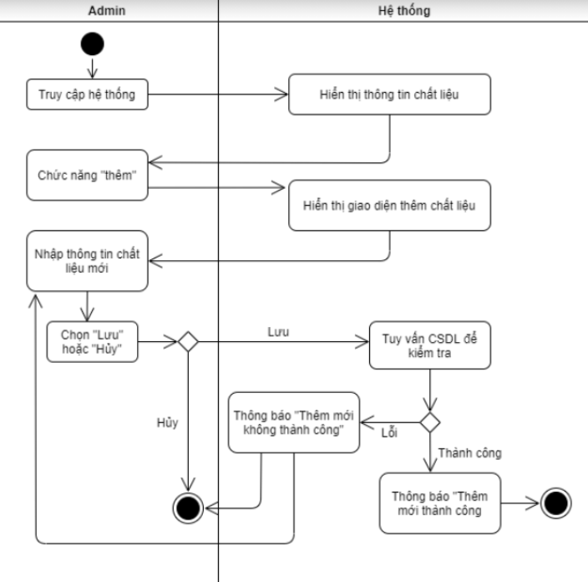

*Hình 2.6.14: Biểu đồ hoạt động chức năng thêm chất liệu*

Mô tả: Admin truy cập vào hệ thống, hệ thống hiển thị danh sách chất liệu. Admin chọn “thêm chất liệu”, hệ thống hiển thị giao diện thêm danh sách chất liệu, admin nhập thông tin mới. Admin chọn “hủy” thì kết thúc hoạt động ngay lập tức. Nếu chọn “lưu” thì hệ thống sẽ kiểm tra trong CSDL, thành công thì hiển thị “thêm thành công” rồi kết thúc, trường hợp thất bại thì hệ thống sẽ thông báo “thêm thất bại” và yêu cầu nhập lại hoặc kết thúc.

2.6.15. Chức năng sửa thông tin chất liệu

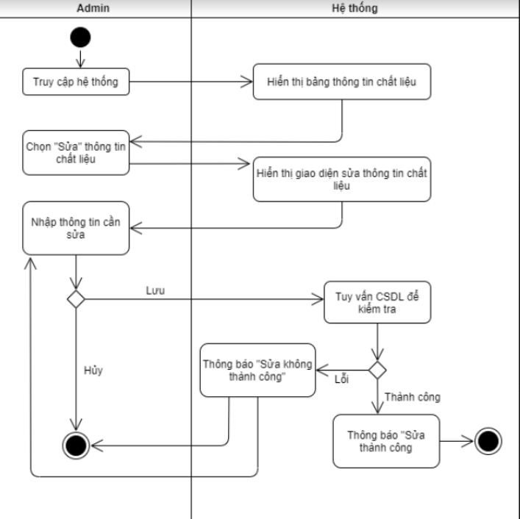

*Hình 2.6.15: Biểu đồ hoạt động chức năng sửa thông tin chất liệu*

Mô tả: Admin truy cập vào hệ thống, hệ thống hiển thị bảng thông tin chất liệu. Admin chọn “sửa” thì hệ thống sẽ gửi giao diện sửa thông tin chất liệu, Admin điền đầy đủ thông tin cần sửa vào giao diện hệ thống, Admin sẽ chọn “Lưu” hoặc “Hủy”.Nếu “Hủy” thì kết thúc, nếu “Lưu” thì hệ thống sẽ kiểm tra nội dung có trong CSDL hay không, nếu hợp lệ thì thêm thông tin mới vào trong CSDL, thông báo “Sửa thông tin thành công” và kết thúc. Ngược lại nếu không hợp lệ thì báo “Sửa không thành công” và yêu cầu nhập lại hoặc kết thúc.

2.6.16. Chức năng xóa thông tin chất liệu

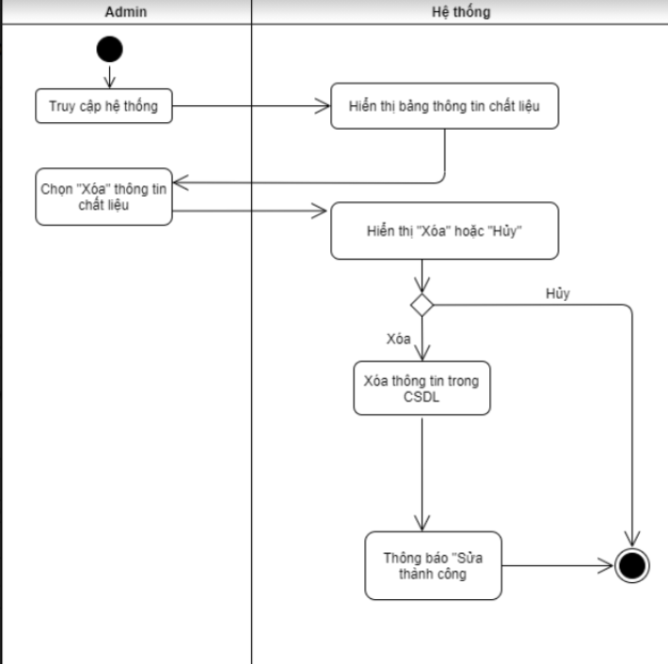

*Hình 2.6.16: Biểu đồ hoạt động chức năng xóa thông tin chất liệu*

Mô tả: Admin truy cập vào hệ thống, hệ thống hiển thị bảng thông tin chất liệu. Admin chọn “xóa” một hoặc nhiều thông tin chất liệu, hệ thống hiển thị lựa chọn “xóa” hoặc “hủy”. Nếu “hủy” thì kết thúc ngay, chọn “xóa” thì hệ thống sẽ xóa thông tin trong CSDL của chất liệu rồi hiển thị “xóa thành công” rồi kết thúc.

**2.7. Biểu đồ lớp**

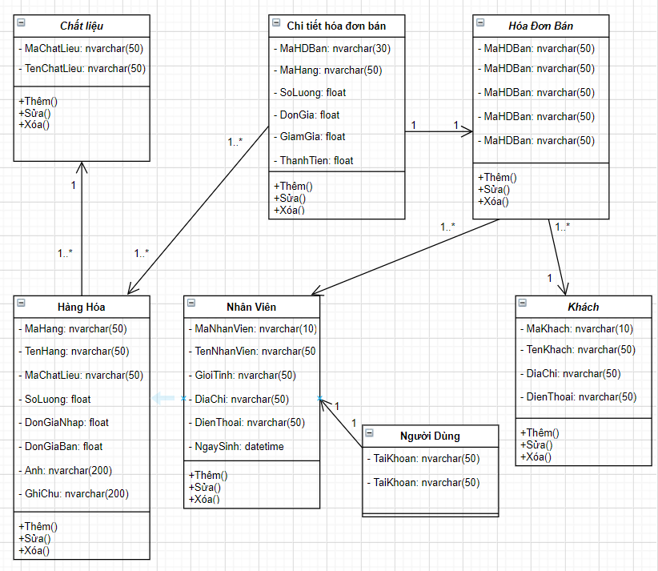

*Hình 2.7: Biểu đồ lớp của hệ thống Website bán hàng trà sữa*

**2.8. Sơ đồ ERD**

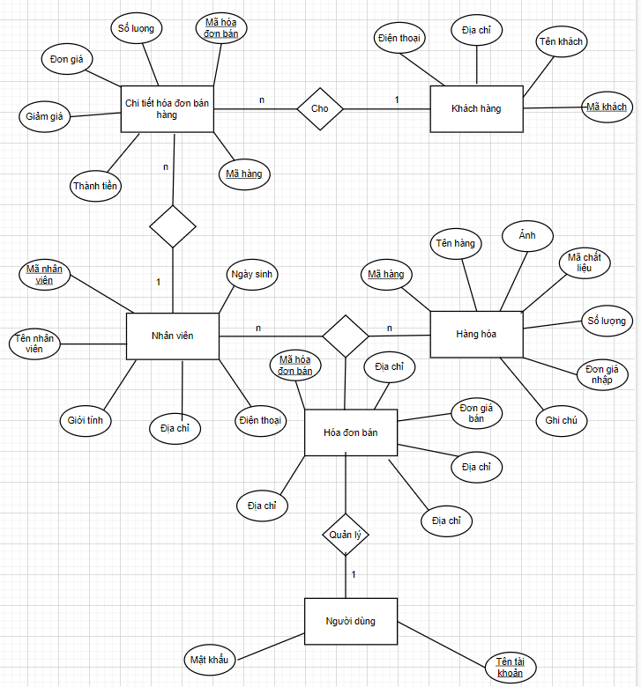

*Hình 2.8: Sơ đồ ERD hệ thống Website bán hàng trà sữa*

**2.9.Mô Hình SQL**

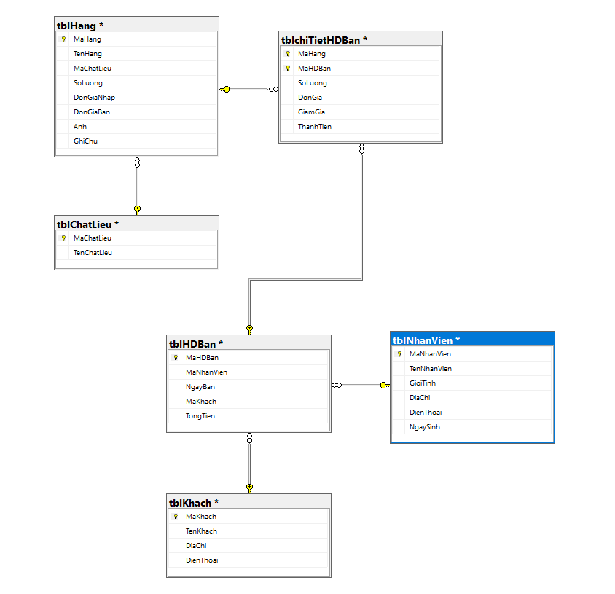

*Hình 2.9:Mô Hình SQL lớp của hệ thống Website bán hàng trà sữa*

**CHƯƠNG 3. XÂY DỰNG ỨNG DỤNG**

**3.1. Form trang chủ**

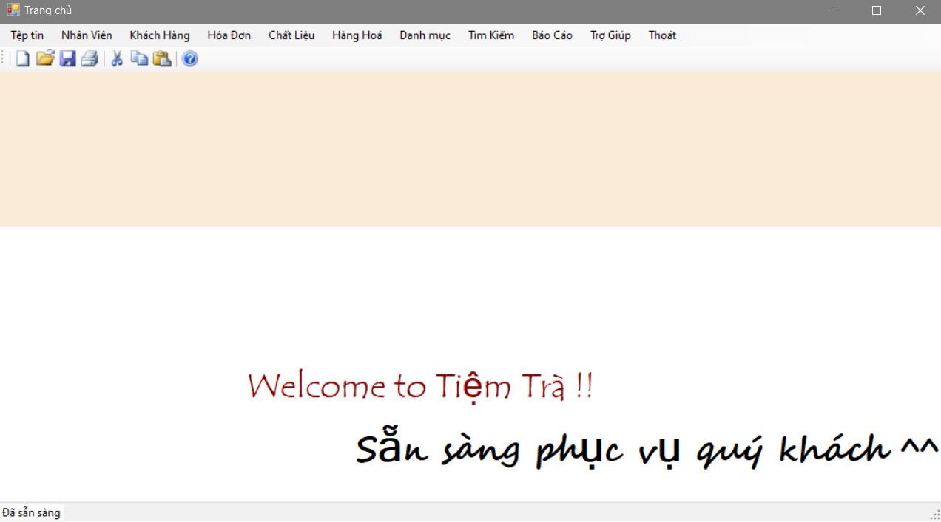

*Hình 3.1: Form trang chủ*

Mô tả: Form trang chủ được hiện ra sau khi người dùng đăng nhập thành công

**3.2. Form quản lý chất liệu**

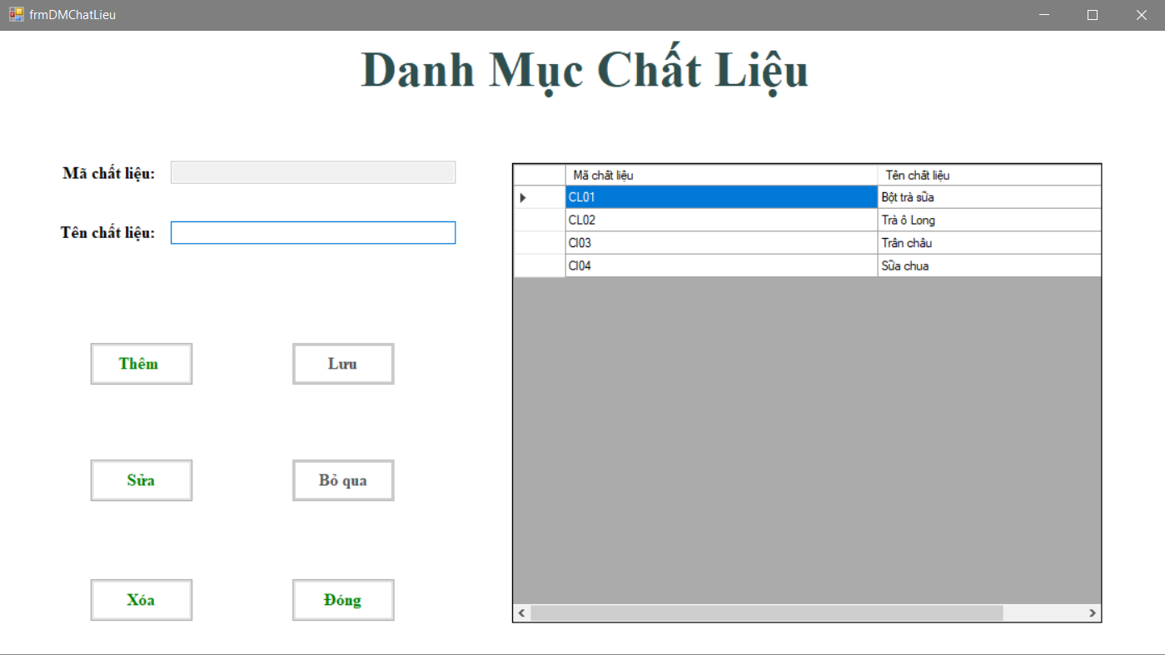

*Hình 3.2: Form quản lý chất liệu*

Mô tả: Chức năng này cho phép người dùng thêm mới, cập nhật hoặc xóa đi thông tin của một chất liệu

* B1: Chọn chức năng quản lý chất liệu.
* B2: Chọn đầy đủ thông tin của chất liệu, nhấn nút “thêm mới” khi cần thêm mới một chất liệu.
* B3: Chọn một chất liệu đang hiển thị trên giao diện, nhập thông tin cần nhập sau đó nhấn “sửa” khi cần sửa thông tin của chất liệu đó.
* B4: Chọn một chất liệu đang hiển thị trên giao diện sau đó nhấn “xóa” nếu muốn xóa thông tin của chất liệu đó đi.

**3.3. Form quản lý nhân viên**

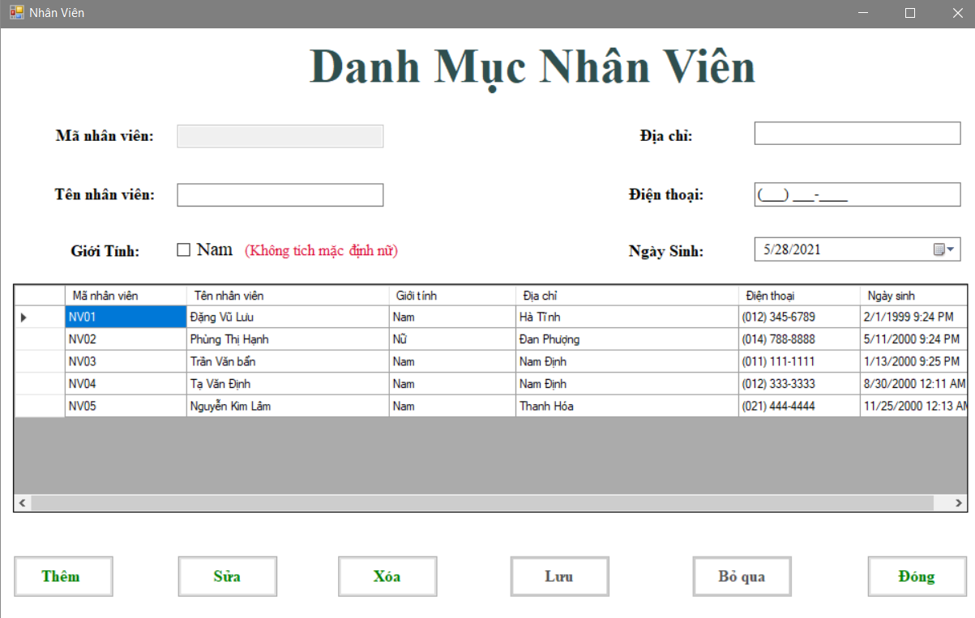

*Hình 3.3: Form quản lý nhân viên*

Mô tả: Chức này cho phép Admin có thể thêm mới, sửa, xóa thông tin của nhân viên, tìm kiếm các nhân viên theo các chức năng

* B1: Chọn chức năng quản lý nhân viên
* B2: Điền đầy đủ thông tin của nhân viên rồi nhấn nút “thêm”, nếu cần thêm mới một nhân viên vào cơ sở dữ liệu.
* B3: Chọn một nhân viên cần cập nhật thông tin, tiếp theo thay đổi thông tin của nhân viên đó rôi nhấn nút “sửa” nếu cần sửa.
* B4: Chọn một nhân viên cần xóa, nhấn nút “xóa” nếu cần xóa nhân viên đó, trang thái của nhân viên sẽ thay đổi.

**3.4. Form quản lý khách hàng**

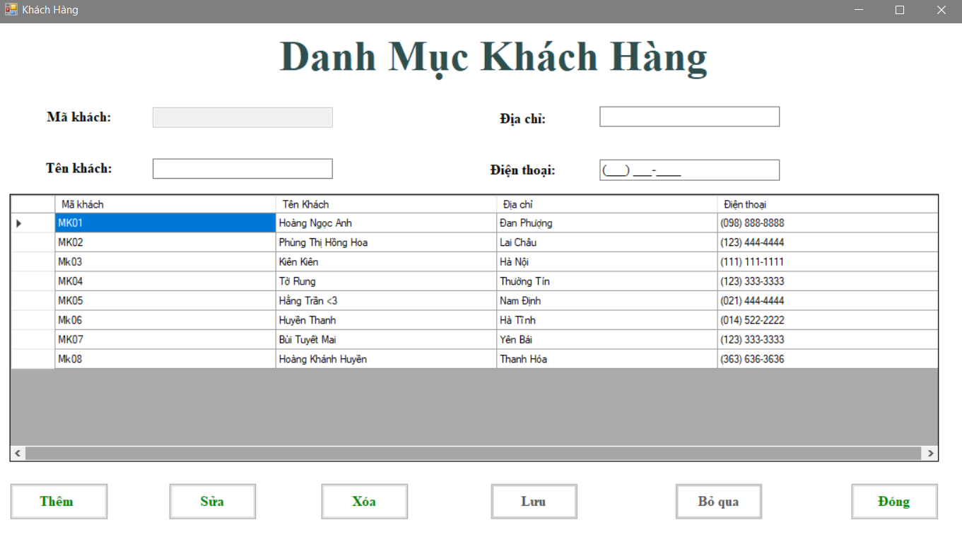

*Hình 3.4: Form quản lý khách hàng*

Mô tả: Chọn chức năng này cho phép người dùng thêm mới, cập nhật hoặc xóa đi thông tin của một khánh hàng.

* B1: Chọn chức năng quản lý khách hàng.
* B2: Chọn đầy đủ thông tin của khách hàng, nhấn nút “ thêm mới “ khi cần thêm mới một khách hàng.
* B3: Chọn một khách hàng đang hiển thị trên giao diện, nhập thông tin cần nhập sau đó nhấn “ sửa “ khi cần sửa thông tin của khách hàng đó.
* B4: Chọn một khách hàng đang hiển thị trên giao diện sau đó nhân “ xóa “ nếu muốn xóa thông tin của khách hàng đó đi.

**3.5. Form quản lý hàng hóa**

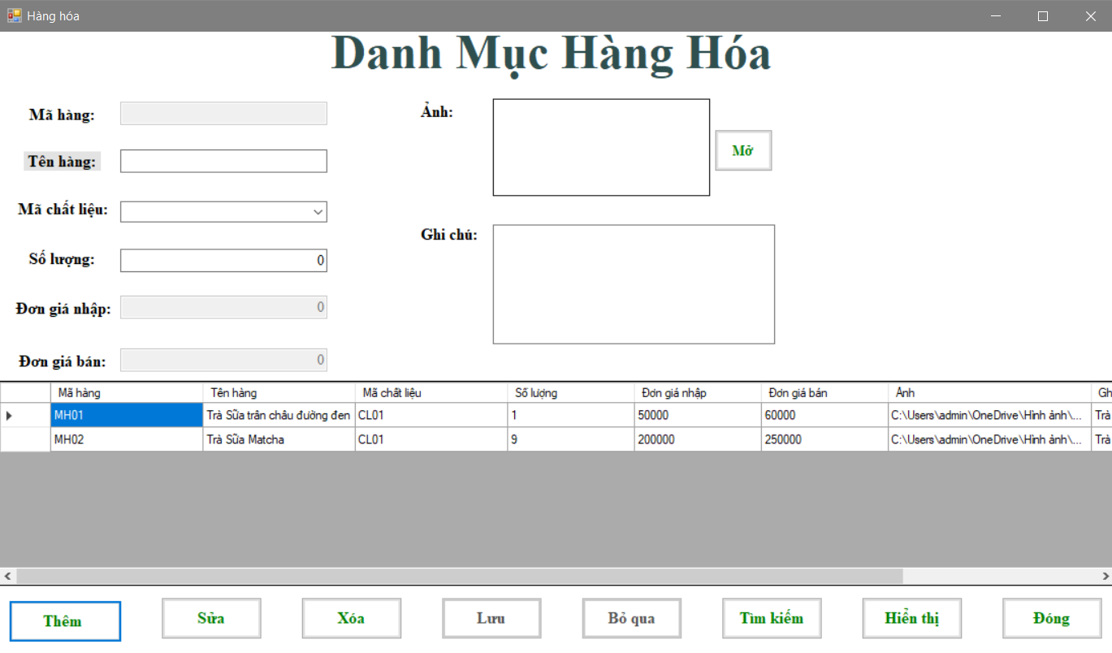

*Hình 3.5: Form quản lý hàng hóa*

Mô tả: Chức năng này cho phép người dùng có thể thêm mới, sửa xóa thông tin của hàng hóa, tìm kiếm các hàng hóa theo các chức năng.

* B1: Chọn chức năng quản lý hàng hóa.
* B2: Điềm đầy đủ thông tin của hàng hóa rồi nhấn nút “ thêm mới “, nếu cần thêm mới một hàng hóa vào cơ sở dữ liệu.
* B3: Chọn một hàng hóa cần cập nhật thông tin, tiếp theo thay đổi thông tin của hàng hóa đó rôi nhấn nút “ sửa “ nếu cần sửa.
* B4: Chọn một hàng hóa cần xóa, nhấn nút “ xóa “ nếu cần xóa hàng hóa đó, trang thái của hàng hóa sẽ thay đổi.

**3.6. Form quản lý hóa đơn**

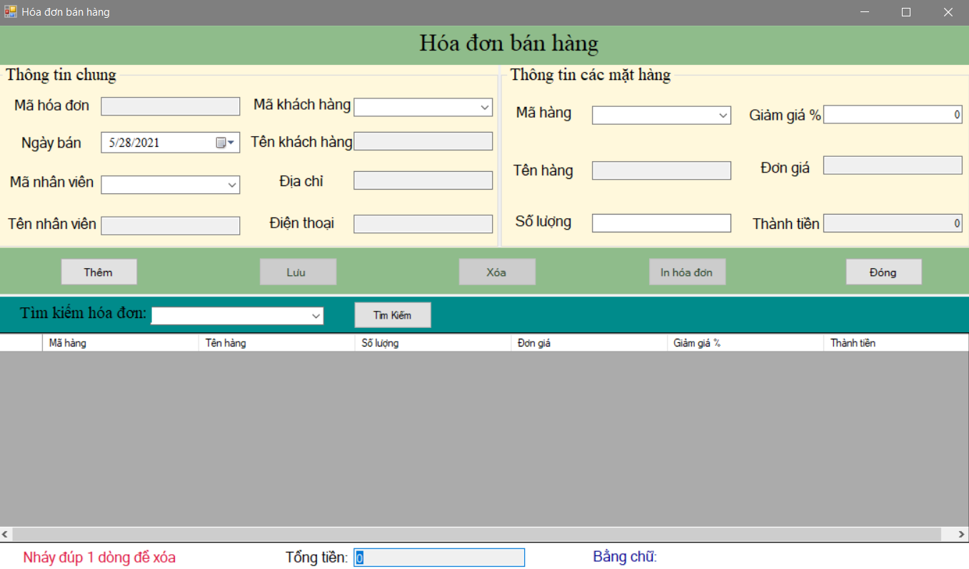

*Hình 3.6: Form quản lý hóa đơn*

Mô tả: Cho phép người dùng nhập hóa đơn bán hàng mới, quản lý hóa đơn bán, cập nhật hóa đơn nếu cần.

* B1: Chọn chức năng quản lý hóa đơn.
* B2: Chọn chức năng thêm mới tài khoản nếu cần thêm mới, ta thực hiện các bước:
* Chọn Mã nhân viên
* Chọn Mã khách hàng
* Chọn Mã hàng hóa
* Nhập sô lượng cần bán
* Nhập sô lượng giảm giá nếu có
* Nhân nút “ Lưu “ để lưu hàng hóa cần bán vào hóa đơn để lưu vào CSDL
* B3: Chọn một hóa đơn cần xóa, nhấn nút “ xóa “ nếu cần xóa hóa đơn đó, trang thái của hóa đơn sẽ thay đổi.
* B4: Chọn một hóa đơn cần in, nhấn nút “ in “ nếu cần in hóa đơn đó, hóa đơn được in sẽ xuất ra excel.

**CHƯƠNG 4. KIỂM THỬ ỨNG DỤNG**

**4.1. Kiểm thử phần mềm**

* Test đăng nhập:
* Đăng nhập đúng tài khoản, mật khẩu màn hình MessageBox sẽ hiện “Tiệm trà CU TÂY xin chào các bạn!”.
* Đăng nhập sai tài khoản, đúng mật khẩu màn hình MessageBox sẽ hiện “Đăng nhập sai! Vui lòng nhập lại”.
* Đăng nhập đúng tài khoản, sai mật khẩu màn hình MessageBox sẽ hiện “Đăng nhập sai! Vui lòng nhập lại”.
* Test sửa, xóa bất kỳ một mục nào trong danh mục chất liệu, nhân viên, khách hàng, hàng hóa, hóa đơn:
* Nếu người dùng nhấn chọn vào một mục cần sửa, xóa thì ta có thể sửa, xóa bình thường.
* Nếu người dùng không nhấn chọn vào một mục cần sửa, xóa thì màn hình MessageBox sẽ hiện “Bạn chưa chọn bản ghi nào” khi đó ta sẽ phải chọn lại.

4.2. Test case

|  |  |  |  |  |
| --- | --- | --- | --- | --- |
| STT | Test case | Input | Expected outcome | Thực tế |
| 1 | Username: nhập ngắn, dài hơn điều kiện  Pass: nhập đúng độ dài | Username: 1-4 hoặc trên 16 ký tự  Pass: 8-20 ký tự | User: có độ dài từ 5-15 ký tự | True |
| 2 | Username: nhập đúng độ dài  Pass: nhập ngắn, dài hơn điều kiện | Username: 5-15 ký tự  Pass: 1-7 hoặc trên 21 ký tự | Pass: có độ dài từ 8-20 ký tự | True |
| 3 | Username: nhập sai  Pass: nhập sai | User, pass sai so với CSDL | User, pass đã sai | True |
| 4 | Username: nhập đúng  Pass: nhập đúng | User, pass đúng với CSDL | Login vào trang theo phân quyền | True |